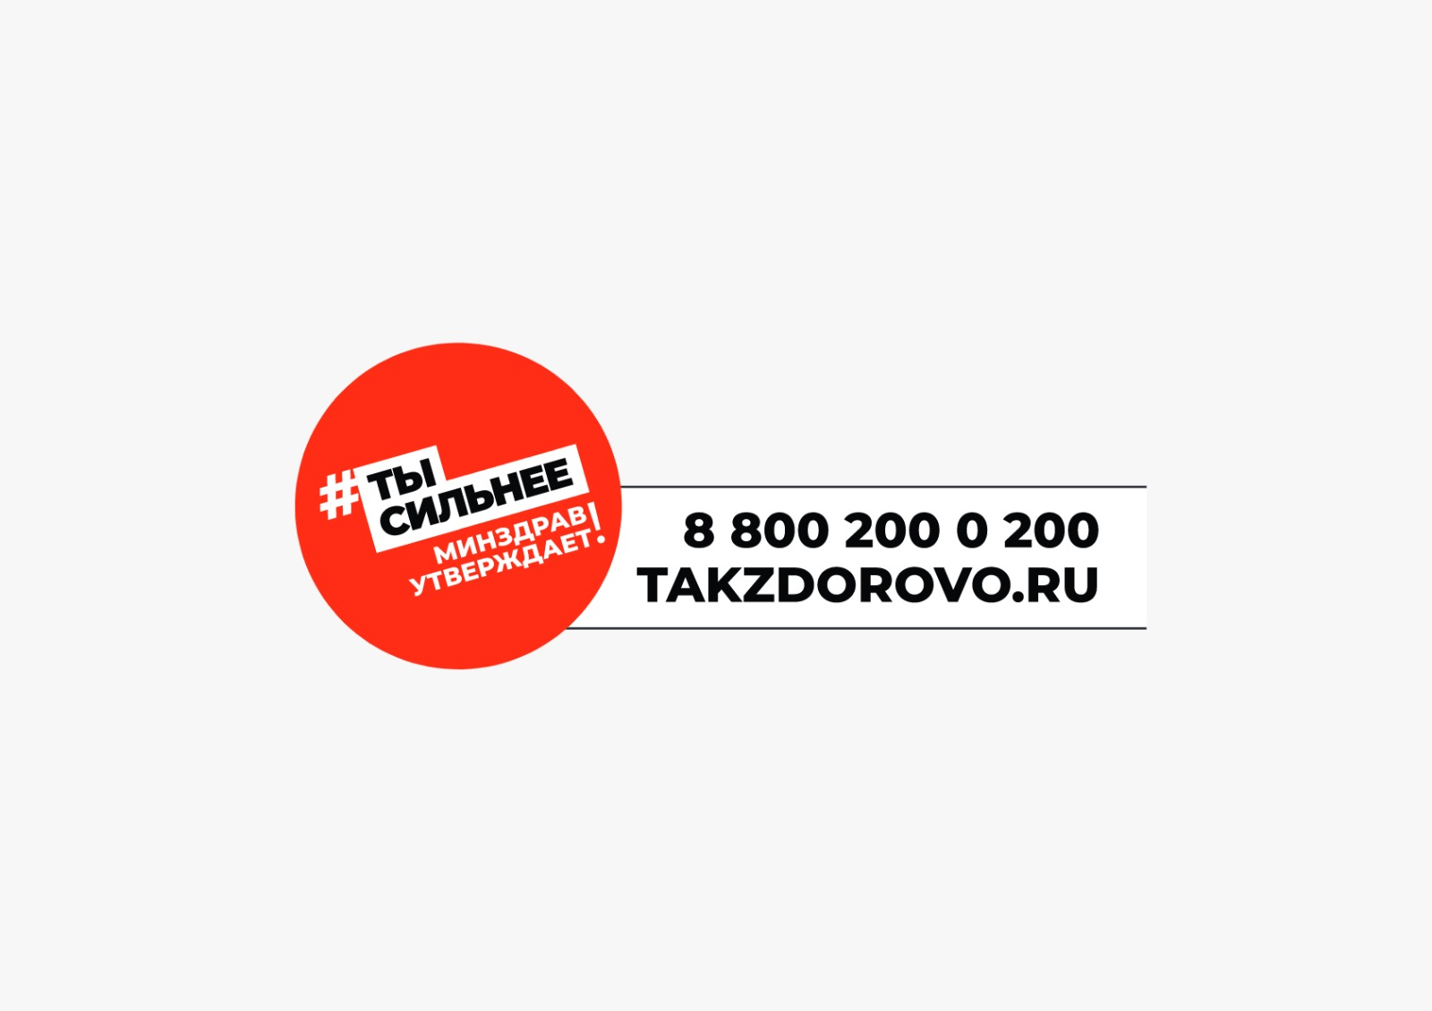





**ГБУ «РЦОЗ и МП» МЗ ЧР**



**Употребление насвая пагубно влияет на ваш организм, что может привести к смерти**

**ПОМНИ! НАСВАЙ – ЗЛО!**

**вся правда о НАСВАЕ**

**г. Грозный – 2024 год**



Республиканский центр общественного здоровья и медицинской профилактики МЗ ЧР

